**Universidade Evangélica de Goiás – UniEVANGÉLICA**

**CURSO DE ENGENHARIA DE SOFTWARE**

**Atividade pré-aula (semana 18)**

**Antônio Claudio Ferreira Filho**

**Matrícula: 2110854**

**Anápolis - GO**

**2023**

**Antônio Claudio Ferreira Filho**

**Atividade pré-aula (semana 18)**

Trabalho apresentado à disciplina de Árvores e Grafos como requisito parcial para aprovação.

**Anápolis – GO**

**2023**

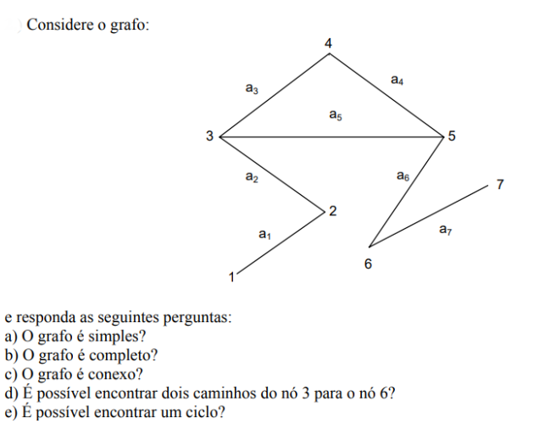

1. Sim;
2. Não. Os nós 5 e 7, por exemplo, não são adjacentes;
3. Sim;
4. Sim
   1. 3 🡪 a3 🡪 4 🡪 a4 🡪 5 🡪 a6 🡪 6
   2. 3 🡪 a5 🡪 5 🡪 a6 🡪 6
5. Sim: 3 🡪 a3 🡪 4 🡪 a4 🡪 5 🡪 a5 🡪 3